ХЕРСОНСЬКА ЗАГАЛЬНООСВІТНЯ ШКОЛА І-ІІІ СТУПЕНІВ №1
ХЕРСОНСЬКОЇ МІСЬКОЇ РАДИ

Конспект уроку
вчителя початкових класів
Зуб О. С.
з курсу «Матаматика»
на тему:

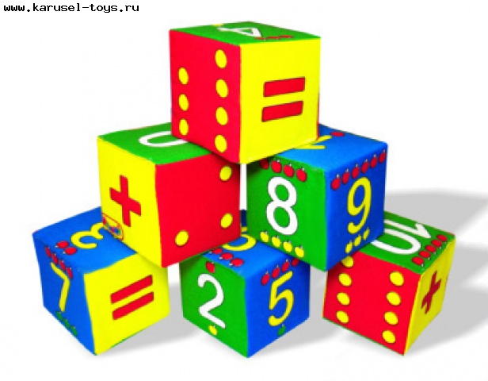

ХЕРСОН – 2013
Тема. «Засвоєння таблиці ділення на 8».
Мета: закріпити знання учнів таблиці ділення на 8, формувати вміння розв’язувати приклади та задачі на основі знань вивчених таблиць множення і ділення, задачі на різницеве порівняння двох часток і двох добутків, повторити геометричні фігури , їх особливості побудови; удосконалювати уміння працювати в парах і групах. Розвивати пам'ять, логічне мислення, навички само та взаємоперевірки, уміння порівнювати, робити висновки. Виховувати активність та відповідальність на уроці, наполегливість у досягненні поставленої мети, почуття поваги до інших людей, бажання зробити приємне.
Обладнання: проектор, ноутбук, екран, дидактичний матеріал, геометричні фігури.
Тип уроку: урок узагальнення та систематизації знань.
Хід уроку
І. Організація класу.
Приготуйтеся швиденько,
Станьте біля парт рівненько.
Ми урок розпочинаєм.
Багато нового пізнаєм.
ІІ. Мотивація навчальної діяльності.
- Діти, сьогодні я запрошую вас у чудову подорож до Країни Знань. В ній живуть всі букви, цифри і знаки, правила і формули та інші знання , які накопичили люди за свої багато тисячолітнє існування на планеті Земля. В палаці Мудрості живе Королева Математика.(слайд)
ІІІ. Актуалізація знань.
1. Вправа «Мікрофон»
- У Королеви Математики є помічниці – цифри. Згадаймо їх.(слайд ). Ми вивчили таблицю ділення на 8. Перевіримо ваші знання(слайд).
2. Фронтальне опитування.
- Математика за своїми обов’язками виконує 4 основні арифметичні дії. Які? (слайд )
- Крім основних арифметичних дій Математика ще порівнює числа і величини (слайд)
- Порівняйте:
* На скільки більше зайців,ніж лисиць?
* У скільки раз менше птахів, ніж тварин?
3. Гра «Весела задачка» (робота у групах)
1) Василька і Олеся йшли на озеро. По дорозі назустріч їм йшли Наталка і Ірина, а потім ще три однокласники. Скільки дітей йшло на озеро?
(2 дівчини)
2) На вербі росло 5 груш ,а на яблуні 17 яблук. Скільки фруктів росло на двох деревах? ( 17яблук )
3) Один ослик ніс І0кг цукру, а другий ослик ніс 10кг вати. У кого вантаж важчий?(однакові)
4) Одне яйце вариться 8 хв. За скільки хвилин зваряться п’ять яєць?(8хв.)
5) Кінь з вершником пробіг 4 км. Скільки кілометрів пробіг вершник?(4км)
6) Чотири мишки гризли скоринку сиру. Підкралася кішка і схопила одну мишку. Скільки мишок продовжували гризти скоринку сиру?(0)
4. Слово вчителя
- Сьогодні я по електронній пошті отримала лист від Королеви Математики. Давайте його прочитаємо.(слайд)
Любі третьокласники!
Запрошую вас до Країни Знань. Я відкрию вам свою таємницю, яка допоможе вам у навчанні. Щоб потрапити до Палацу Мудрості, треба виконати завдання.
Успіхів вам!
- Діти, ви згодні вирушити у подорож? Будьте уважні, працюйте дружно. Рушаймо !
ІV. Основна частина
- Приклади комп’ютера Всезнайкіна (слайд )
* Знайди помилку (слайд 14)
36 – 16 : 8 = 34 (38)
64 + 32 : 8 = 68
33 – 24 + 72 : 8 =18(0)
- Чому припустилися помилок?
* Обчисли самостійно (робота в парах – взаємоперевірка) (слайд )
8 * 2 – 8 : 2
56 : 8 + 64 : 8
48 : 8 + 24 : 8
- Перше слово з таємниці Королеви – «Слухай» (слайд )
Фізкультхвилинка
2. Розв’язання задач професора Задачкіна ( слайд )
Задача 1. (Слайди )
Що важче і на скільки кілограмів:
8 пакетів борошна, по 2кг в кожному,
чи
5 сіток картоплі, по 3кг в кожній?
Розв’язання
1) 2 * 8 = 16 (кг) – маса борошна;
2) 3* 5 = 15 (кг) – маса картоплі;
3) 16 – 15 = 1 (кг) – важче борошно
Відповідь : на 1кг борошно важче.
- Друге слово з таємниці королеви – «Дивись!» (слайд )
Задача 2 (№362) (слайд )
- 72 : 8 = 9 (грн.) – одна лялька;
- 28 : 4 =7 (грн.) – один ведмедик;
- 9 – 7 = 2 (грн.) – дорожче лялька.
Відповідь : на 2грн. дорожча лялька.
Запитання :
- Чим схожі ці задачі? ( Обидві на різницеве порівняння )
- Які відмінності знайшли? ( Перша –на порівняння добутків, друга – часток )
- Третє слово з таємниці Королеви – «Думай!» (слайд )
Вправи для очей
4. Геометричний матеріал від Лінійки й Олівця. (слайд )
Завдання 1.(Слайд )
Що зайве? Чому?

- Назвіть ознаки прямокутника?
Завдання 2. № 363(фронтально) (слайд )
АВ + DC = 2см + 2см =2см * 2 = 4см
AD + BC = 3см + 3см = 3см * 2 = 6см
- На скільки сума сторін AD і BC більша за суму сторін AB і DC ?( на 2см )
Завдання 3. Робота в парах (слайд )
- Як чотирма рухами з прямокутника зробити восьмикутник?
- Четверте слово з таємниці Королеви – «Виконуй!» (слайд)
V. Підсумок уроку.
1. Коментування вислову « Слухай! Дивись! Думай! Виконуй !» (слайд )
2. Гра «Мікрофон»:
- Чи сподобався вам урок?
- Із запропонованих слів оберіть ті, які найкраще охарактеризують наш урок: (вдалий, цікавий, корисний, пізнавальний, нудний)
- Що цікавого ви дізналися на уроці?
VІ. Домашнє завдання.
- Домашнє завдання у вас теж буде казкове. Його вам передала Королева Математики на квітах із саду. Колір квітів виберете самі, адже завдання там різні. Тому подумайте і зробіть свій вибір.

№ 365, 366 № 365 №366

